Консультация
«Как приучить ребенка к труду»
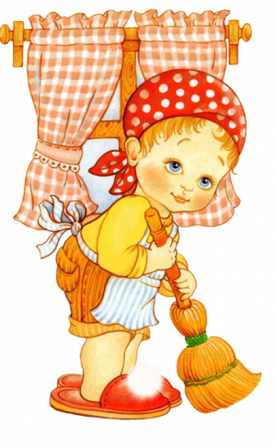

Овладение навыками трудовой деятельности надо рассматривать как одно из основных условий воспитания у детей желания и умения трудиться. Как бы ни был ребёнок заинтересован целью труда, не владея трудовыми навыками, он никогда не достигнет результата. Сформированные трудовые умения и навыки служат основой для воспитания у детей серьёзного отношения к труду, желания трудиться, включаться в труд по собственному убеждению, успешно его выполнять. Очень важно детально показать каждый приём работы. Например, при обучении ребёнка тому, как раскладывать ложки, надо показать, что их нужно взять в левую руку, держать за ручки, раскладывать по одной правой рукой.

Задача так организовать показ и объяснение, чтобы ребёнок уяснил каждый приём, их последовательность, используя индивидуальное поручение.

Именно при такой форме организации труда ребёнок тесно взаимодействует с взрослым, и под его руководством приобретает нужные навыки.

Взрослый должен осуществлять контроль за правильностью повторения каждого приёма: это позволяет увидеть его успехи и неудачи. Необходимо направлять внимание малыша на цель действия. Ребёнку важно объяснить, что получится в результате действия: «Платье повесить на стул, оно не помнётся».

Трудовой навык складывается в процессе многократного упражнения.

Например, навыки самообслуживания (одевания, раздевания) закрепляется в играх с куклами, которых дети укладывают спать. Так в игре «Куколка проснулась» дети упражняются в навыках умывания; в игре «Напоим куклу чаем» - навык накрывания на стол. Прежде всего, очень важно сделать стабильными те условия, те требования, которые к нему предъявляются. Так, если сегодня ребёнок после игры с машинами отвёз их в «гараж», завтра он должен сделать то же самое.

Всегда можно организовать совместную трудовую деятельность с ребёнком, давая ему определённое задание.

Положительная оценка взрослого активизирует деятельность малыша: поэтому важно отмечать достижения воспитанников, хвалить его за то, что он смог собрать после лепки доски, вынести игрушки на участок.

В средней группе большое внимание уделяется исполнительности и умение доводить начатое дело до конца. В процессе всех видов труда особое внимание нужно уделять воспитанию у детей навыков культурного поведения, гуманных чувств.

Используя поощрения, приучаем благодарить за оказанную услугу, выражать просьбу словами. У детей формируются элементарные навыки поведения (не мешать друг другу трудиться, не шуметь, не толкаться, помочь товарищу).

Для воспитания доброты, дружелюбия используются такие приёмы, как личный пример, рассказы на этические темы («Как один мальчик в соседнем детском саду помогал своему товарищу одеваться»).
